8-bit Arithmetic Logic Unit

Ștefănescu Alexandru Ștefan
Varga Andreea Florina
Trifuț Alexandra Rebecca
Șulan Stanko

1. Project Overview and Objectives
Acest proiect vizeaza proiectarea si implementarea unei Unitati Aritmetice si Logice (ALU) capabile sa execute operatii matematice fundamentale intre doua numere pe 8 biti: adunare, scadere, inmultire si impartire.
Sistemul integreaza algoritmi hardware specializati: Booth Radix-2 pentru inmultirea numerelor si Restoring Division pentru impartire. Acesta este proiectat sa functioneze secvential, fiind coordonat de o unitate de control de tip FSM (Finite State Machine), implementata structural in Verilog.
Obiective
- Functionalitate: Implementarea corecta a operatiilor aritmetice utilizand circuite logice eficiente.
- Structura: Organizarea codului HDL pentru a asigura o ierarhie clara — module separate pentru fiecare operatie si un modul de control central.
- Validarea prin Simulare: Crearea unui mediu de testare (Testbench) pentru a verifica corectitudinea rezultatelor pentru diverse seturi de date de intrare.
- Performanta: Optimizarea arhitecturii pentru a obtine un timp de propagare minim si o utilizare eficienta a resurselor hardware.

2. Architecture Diagrams and Explanations
Arhitectura hardware a ALU-ului respecta modelul Datapath coordonat de o Unitate de Control (CU) de tip Masina de Stari Finite (FSM). Aceasta structura permite executia unor algoritmi complecsi prin micro-operatii secventiale.
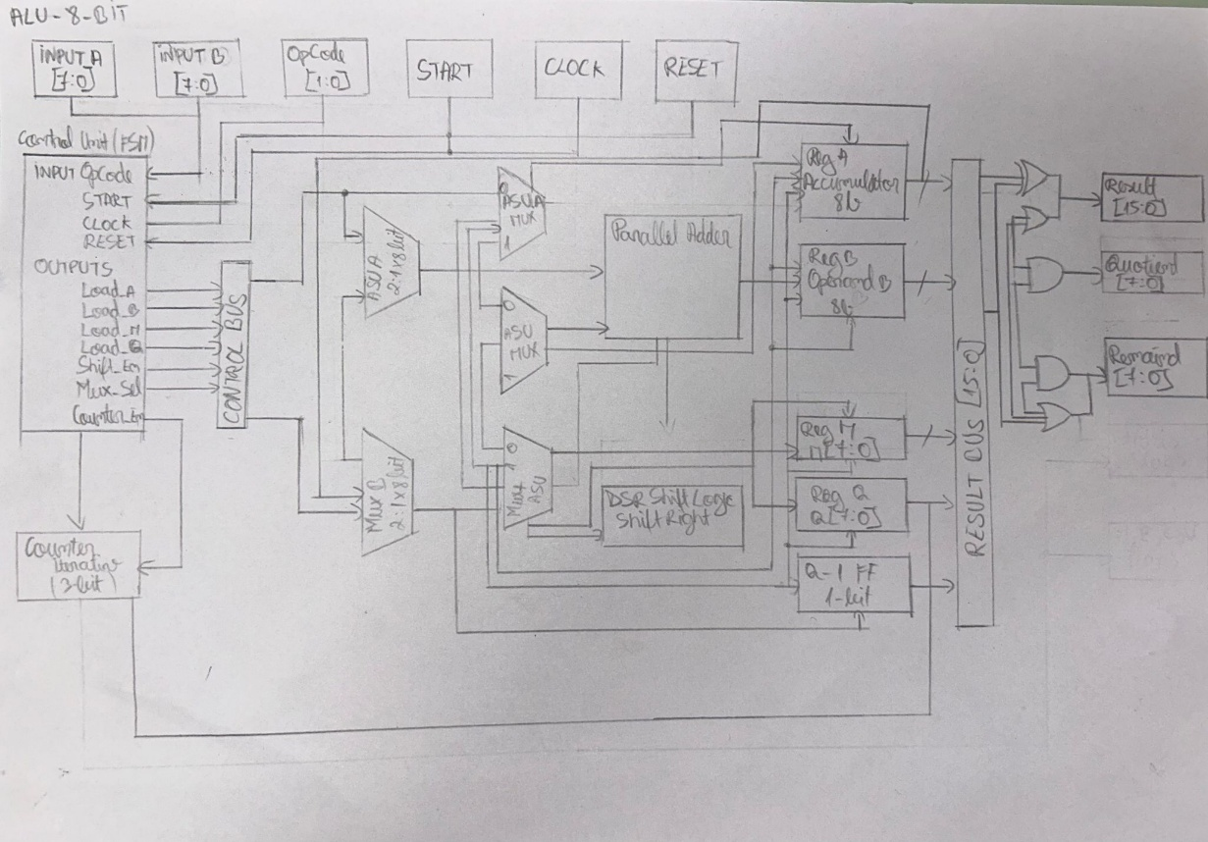

2.1 Unitatile de Stocare si Deplasare (Datapath)
- Registrele Operanzilor: Sistemul utilizeaza registrele M si Q pentru stocarea operanzilor de intrare (A si B). In cazul inmultirii, M stocheaza multiplicandul, iar Q multiplicatorul.
- Acumulatorul (Reg A): Registrul A este utilizat pentru a pastra rezultatele partiale in timpul iteratiilor algoritmului Booth si Restoring Division. La inceputul fiecarei operatii secventiale, acesta este initializat cu zero.
- Registrul Q[-1] (Q-1 FF 1-bit): Este un flip-flop suplimentar care stocheaza bitul anterior al lui Q, esential pentru logica algoritmului Booth (detectarea tranzitiilor 0-1 si 1-0).
- DSR Shift Logic: Arhitectura suporta deplasare aritmetica la dreapta (Arithmetic Shift Right) a perechii A:Q, pastrandu-se bitul de semn.

2.2 Blocul Aritmetic Central
Parallel Adder/Subtractor (Adder/Subtractor 8b): Este blocul central care executa adunarea sau scaderea. Este construit structural din 8 Full Adders interconectate. Operatia de scadere se realizeaza prin inversarea bitilor operandului B (XOR cu semnalul sub) si adaugarea unui carry-in de 1, obtinand complementul fata de 2.

2.3 Unitatea de Control (FSM)
Unitatea de control orchestreaza fluxul de date prin semnalele de comanda. Intrari: Clock, Reset, Start, OpCode[1:0]. Iesiri: Load_A, Load_B, Load_M, Load_Q, Shift_En, Mux_Sel, Counter_En, result_ready.

2.4 Bus-ul de Rezultat
Rezultatul final este extras prin RESULT BUS [15:0], partajat astfel:
- ADD/SUB: rezultatul pe bitii [7:0], bitii [15:8] sunt zero.
- Inmultire: rezultatul ocupa intregul bus de 16 biti {A[7:0], Q[7:0]}.
- Impartire: Catul pe Q[7:0], Restul pe A[7:0].
- div_by_zero: flag special activat cand impartitorul este 0.

3. Algorithm Functionalities

3.1 Inmultirea — Booth Radix-2
Algoritmul Booth este utilizat pentru inmultirea numerelor intregi cu semn. Avantajul acestuia este reducerea numarului de operatii de adunare/scadere prin analiza perechilor de biti consecutivi.

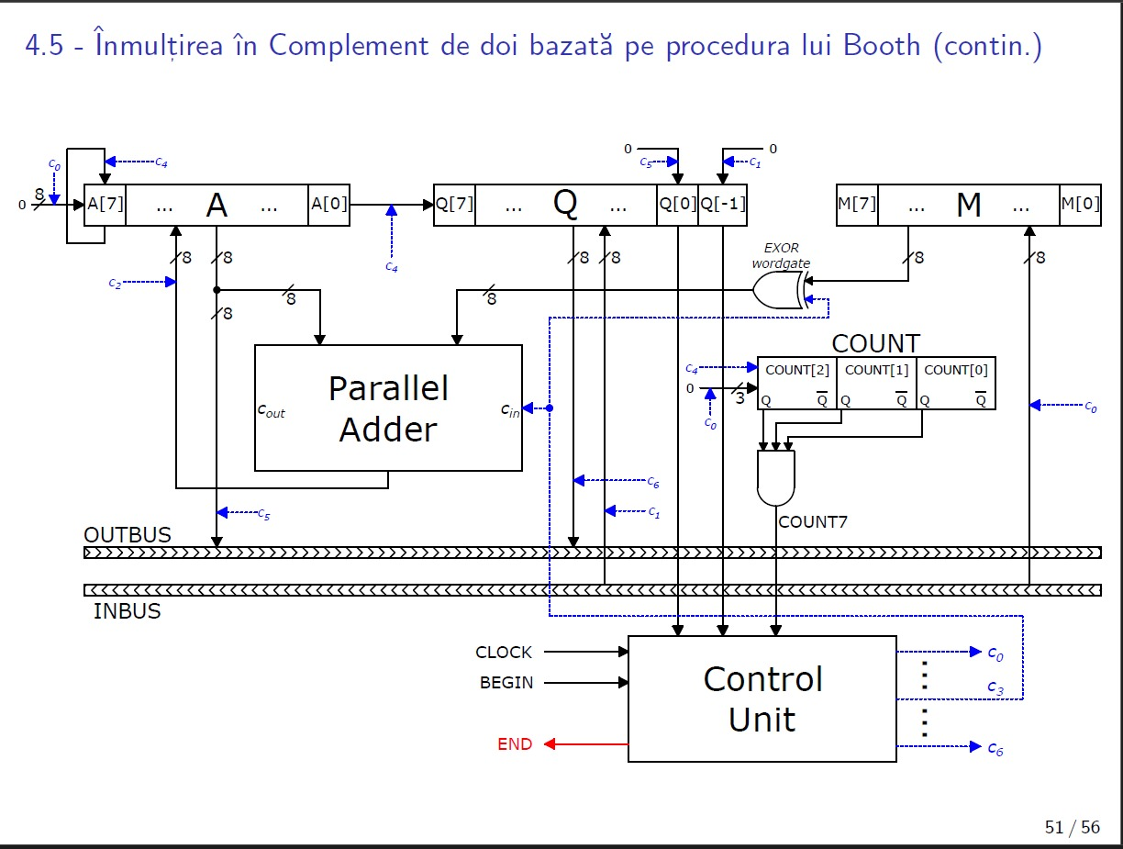

3.2 Impartirea — Restoring Division
Algoritmul Restoring Division este utilizat pentru impartirea numerelor unsigned pe 8 biti. La fiecare pas, daca scaderea produce un rezultat negativ, valoarea este restaurata (de unde si numele).

4. HDL Implementation
Implementarea ALU-ului a fost realizata folosind un stil de descriere structural in Verilog, minimizand utilizarea constructiilor comportamentale. Codul este organizat ierarhic pentru a facilita modularitatea si testarea.

4.1 Lista Modulelor
Fisier | Modul | Descriere
full_adder.v | full_adder | Full Adder 1-bit (XOR, AND, OR)
adder_subtractor_8b.v | adder_subtractor_8b | 8x FA + XOR pentru SUB
mux_2to1_8b.v | mux_2to1_8b | Multiplexor 2:1 pe 8 biti
asu_mux.v | asu_mux | Selectie ADD/SUB (ASU Mux)
reg_8b.v | reg_8b | Registru 8-bit cu Load/Reset
reg_1b.v | reg_1b | Registru 1-bit (Q-1 FF)
dsr_shift.v | dsr_shift | Arithmetic Shift Right A:Q
counter_3b.v | counter_3b | Counter 3-bit (8 iteratii)
booth_mult.v | booth_mult | Inmultire Booth Radix-2
restoring_div.v | restoring_div | Impartire Restoring Division
control_unit.v | control_unit | FSM Control Unit
alu_8bit.v | alu_8bit | Top-Level ALU — integreaza totul
tb_alu_8bit.v | tb_alu_8bit | Testbench — 14 teste

4.2 Ierarhia Modulelor
alu_8bit (Top-Level)
- control_unit — FSM cu 6 stari
- mux_2to1_8b (x2) — ASU.A Mux si Mux B
- asu_mux — selectie ADD/SUB
- adder_subtractor_8b — 8x full_adder + XOR
- reg_8b (x2) — Reg A Accumulator, Reg B Operand B
- booth_mult — Booth Radix-2 (include DSR shift intern)
- restoring_div — Restoring Division

4.3 OpCodes
OpCode[1:0] | Operatie
00 | Adunare (ADD)
01 | Scadere (SUB)
10 | Inmultire (MUL) — Booth Radix-2
11 | Impartire (DIV) — Restoring Division

5. Testing and Simulation Results
Au fost dezvoltate teste complete pentru toate cele 4 operatii aritmetice. Testbench-ul ruleaza cu Icarus Verilog si genereaza fisierul VCD pentru vizualizarea waveforms in GTKWave.
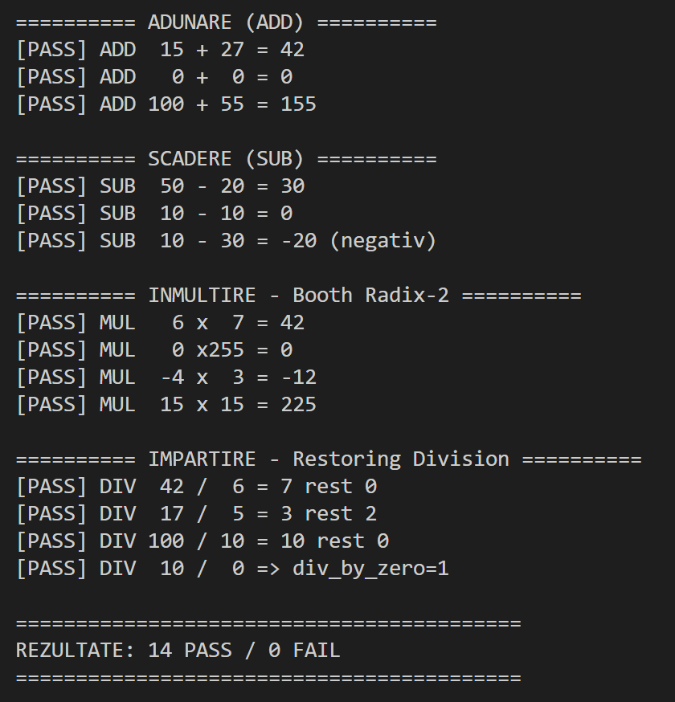

ADUNAREA
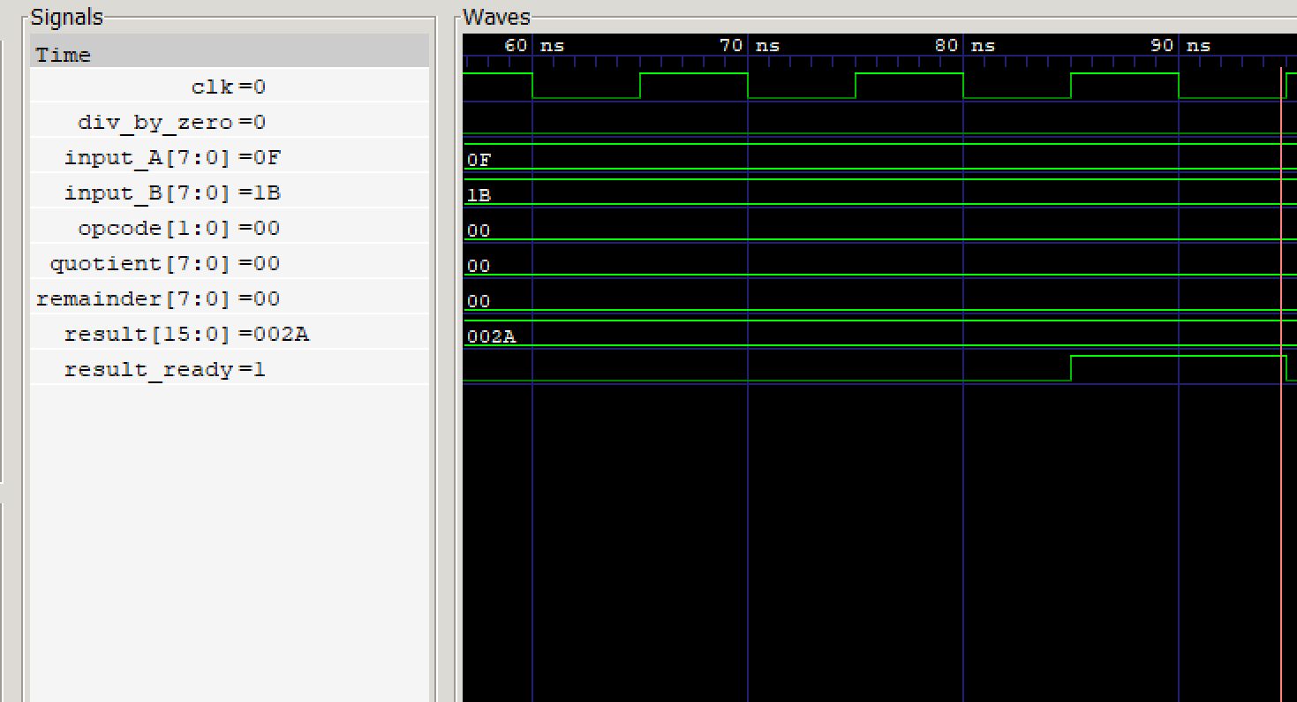

SCADEREA
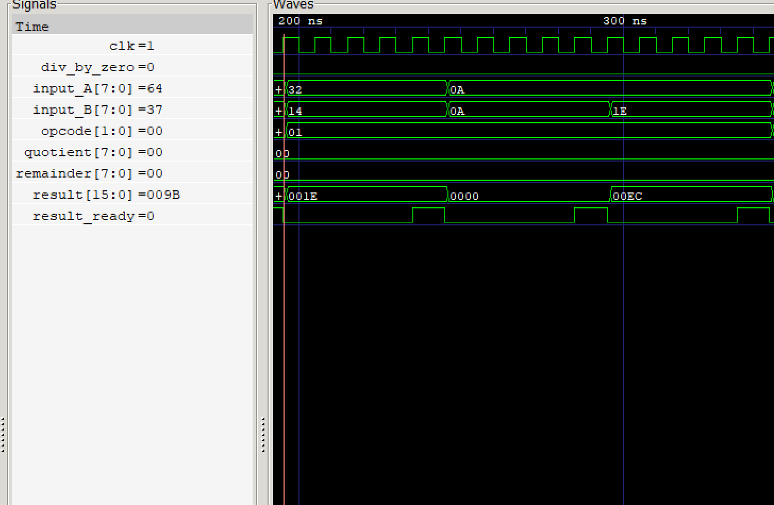

INMULTIREA
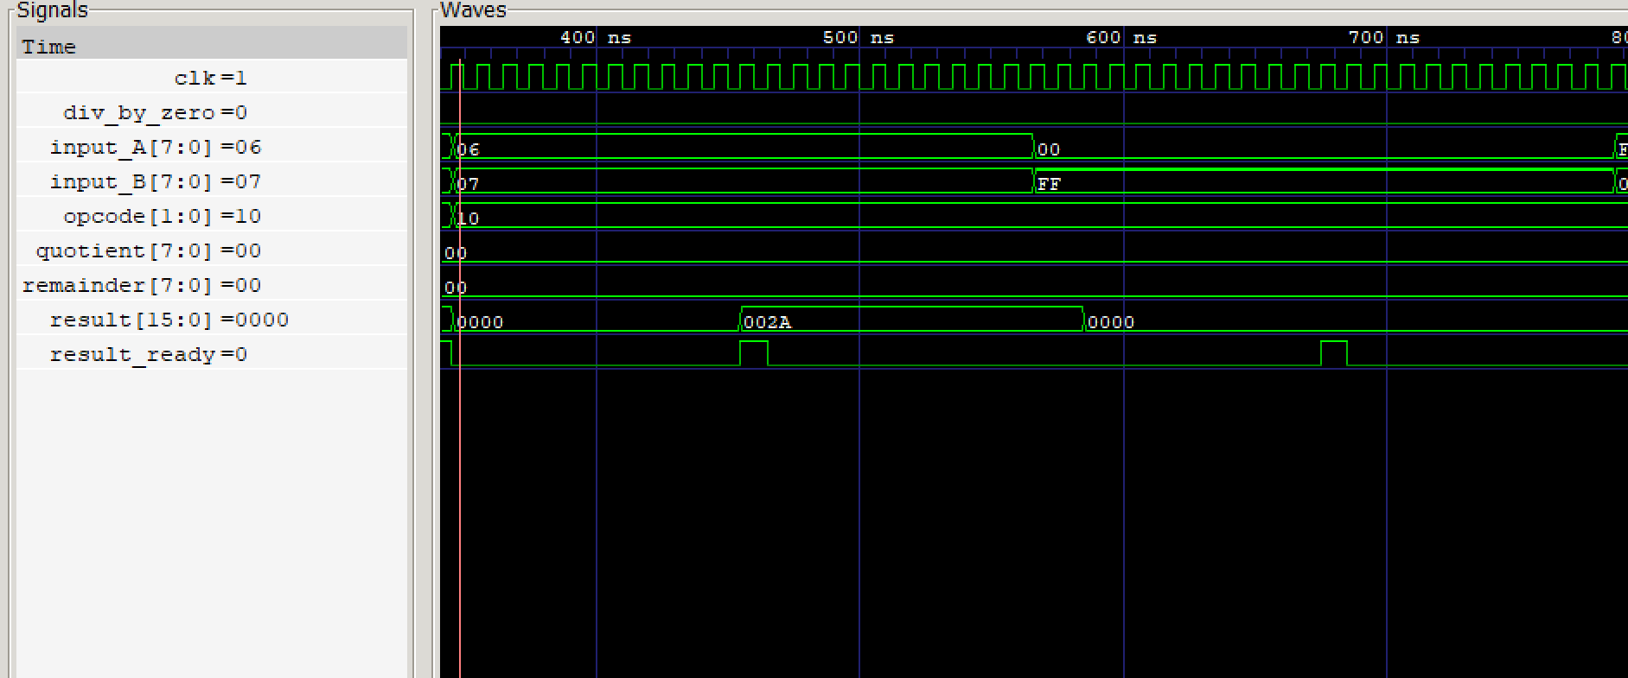

IMPARTIRE

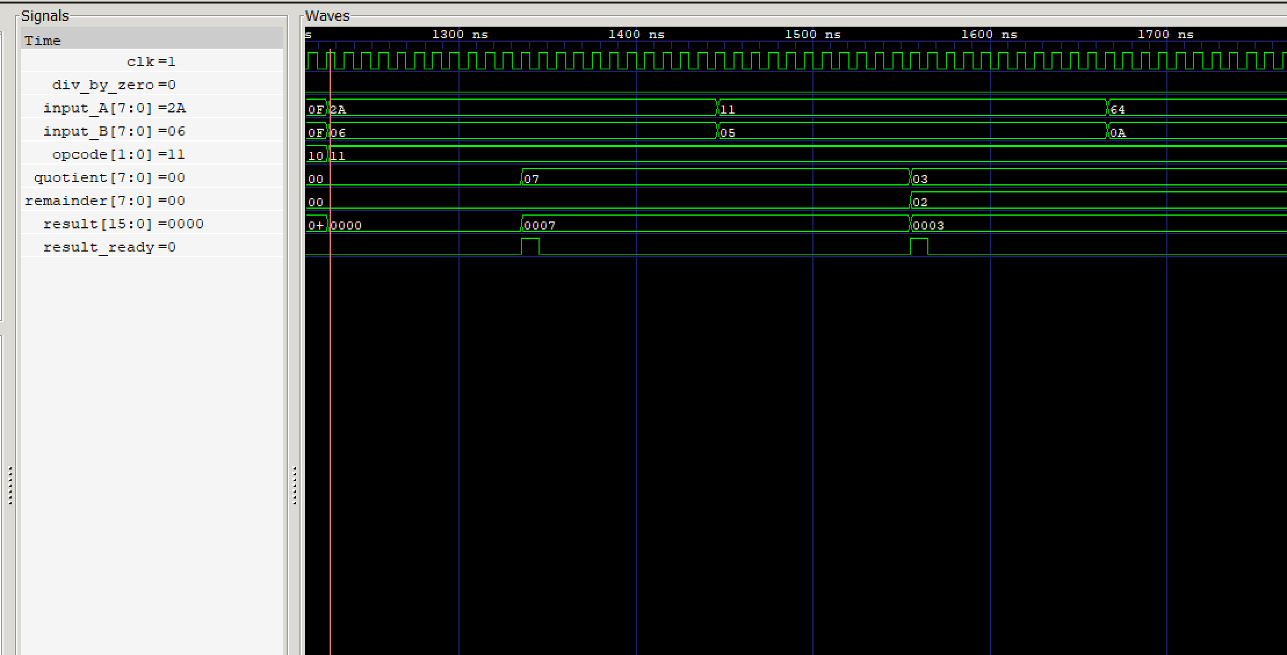

6. Bibliografie si Tool-uri
- Oprițoiu Flavius, (2026) Arhitectura Calculatoarelor, Universitatea Politehnica
- Patterson, D., Hennessy, J. — Computer Organization and Design
- Weste, N., Harris, D. — CMOS VLSI Design

Tool-uri folosite
- Icarus Verilog (iverilog) — compilare si simulare cod Verilog
- GTKWave — vizualizare waveforms (fisiere .vcd)
- Visual Studio Code — editare cod HDL

